服务器与客户端交互流程

from mobile development team
2016/12/20 15:10
Ver: 1.0

目录
- 客户端请求进入游戏，到判断游戏开始流程 ........................................ 3
- 游戏开始前准备流程 ........................................................................................ 4
- 服务器游戏逻辑wait状态 ....................................................................... 4
- 服务器游戏逻辑begin状态 ....................................................................... 4
- 服务器游戏逻辑playing状态之checkmyoper ...................................... 5
- 服务器游戏msghandler ............................................................................... 5
- ... to do

- 客户端请求进入游戏，到判断游戏开始流程
打开客户端进入大厅前，通过http协议，与服务器8002端口建立连接， 并请求验证登陆。
点击客户端二人麻将游戏节点，请求进入游戏。流程如下：
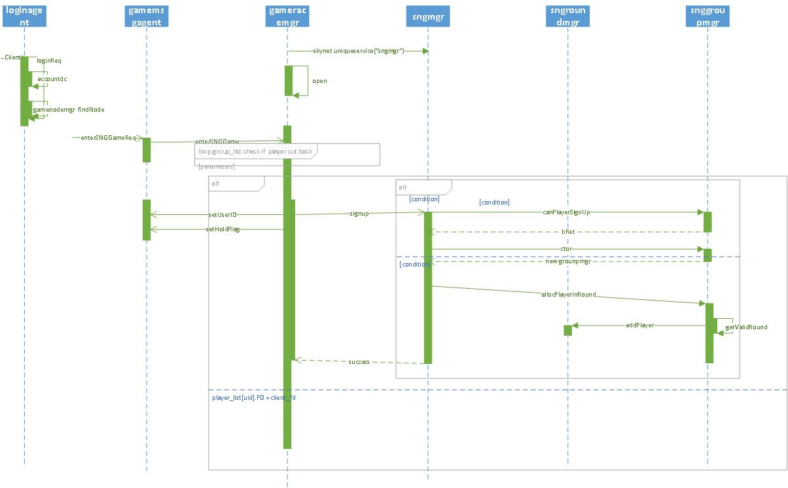

- 游戏开始前准备流程
在第一步最后，满足二人麻将比赛开始后，流程如下：
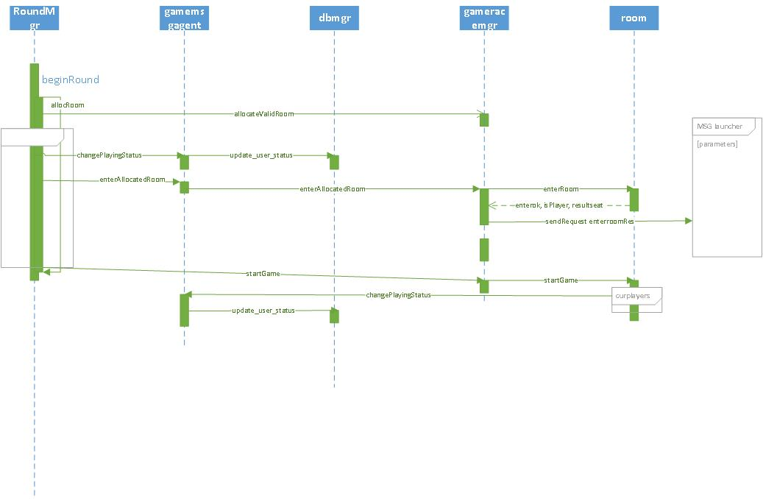
- 服务器游戏逻辑wait状态
此状态主要的功能 更新GameProgress下player数据(Uid， Money， DeskPos， Agent， FD)。
- 服务器游戏逻辑begin状态

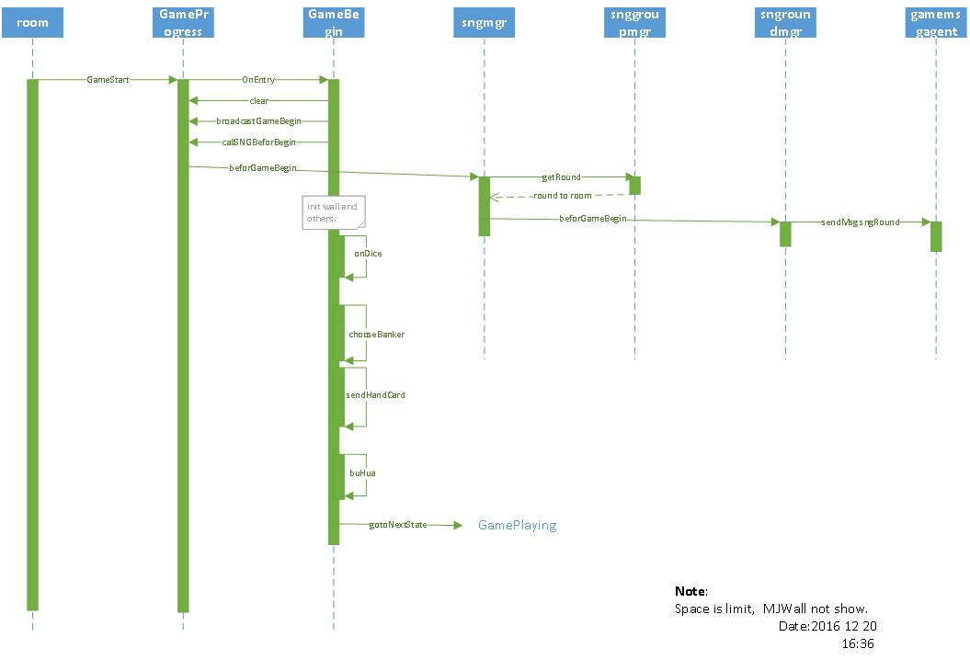
- 服务器游戏逻辑playing状态之checkmyoper
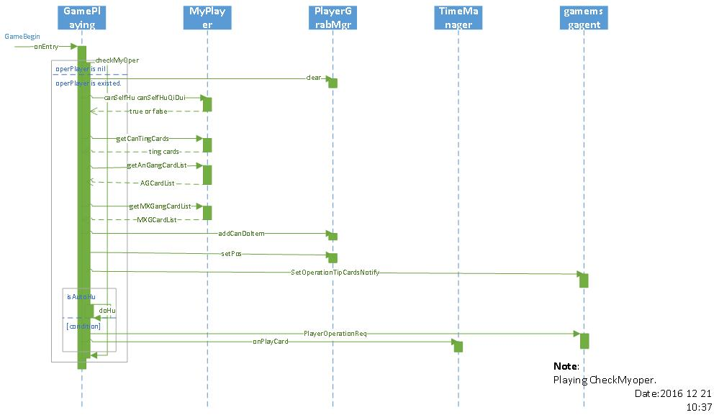

- 服务器游戏msghandler
